捕鱼道具系统设计案

|  |  |  |  |
| --- | --- | --- | --- |
| **文档状态** | **■草案 □修正案 □发布案** | | |
| **文档列表** | | | |
| **文档版本** | **修改时间** | **修改人** | **修改内容** |
| **V1.0** | **2019/6/11** | **段铭** | **建立文档** |
|  |  |  |  |
|  |  |  |  |
|  |  |  |  |

# 设计目的

* 提升道具投放的灵活度
* 丰富系统奖励样式

# 设计方向

* 捕鱼有概率出现挑战任务，完成任务必定获得奖励（红包、鲸币、活动）

# 需求设计

## 3.1功能内容

## 4.1界面需求

### 4.1.1 捕鱼背包

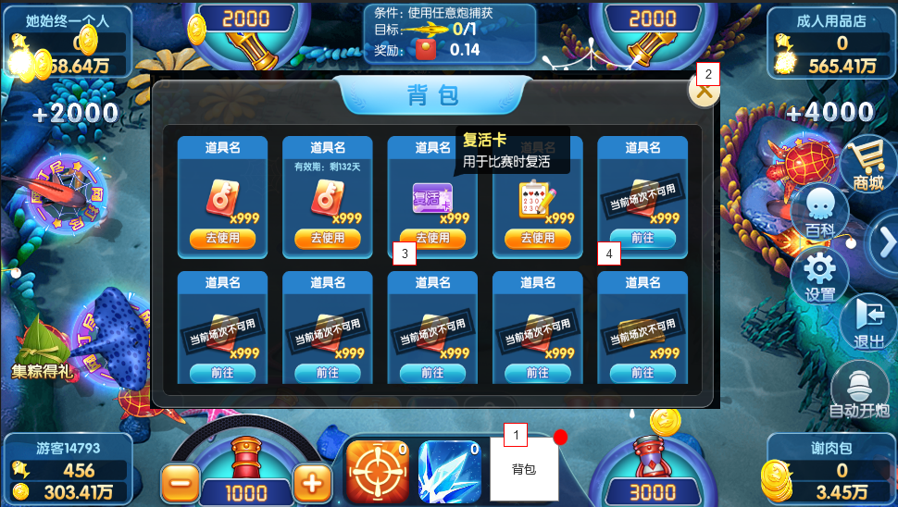

1. 背包按钮，背包内有当前场次可使用道具时显示红点提示，点击该按钮打开背包
2. 关闭按钮
3. 本场次可使用的道具，点击后显示tips，点击使用按钮后立刻触发该道具效果，成功使用道具后，自动关闭背包
4. 本场次不可使用的道具，图标上面有不可使用的标记，点击后显示tips，点击前往按钮后跳转到相应的场次（捕鱼大厅入场逻辑）

* 捕鱼背包内只显示以下道具：神灯、冰冻、锁定、免费子弹、双倍时刻、超级火力
* 捕鱼背包内容排序：当前可使用道具（免费子弹＞双倍时刻、超级火力）＞所有场通用道具（神灯、冰冻、锁定）＞其他低到高捕鱼场次道具（免费子弹＞双倍时刻、超级火力）

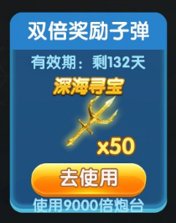

* 道具需要的炮台和当前使用中的炮台不匹配时，显示小描述“使用xxx倍炮台”
* 当使用的道具和当前的炮等级不匹配时弹出tips “该物品需要xx倍炮，已自动为您调整炮的倍数”

### 4.1.2 大厅背包道具

* 背包内容排序：活动道具＞鱼币＞记牌器＞万元赛门票＞千元赛门票＞企业赛门票＞高到低的锦标赛门票＞低到高的捕鱼道具（免费子弹＞双倍时刻、超级火力）＞锁定＞冰冻＞底到高的锤子＞房卡
* 新增使用道具
* 锁定：跳转到捕鱼大厅
* 冰冻：跳转到捕鱼大厅
* 免费子弹、双倍时刻、超级火力：跳转到具体的对应场次，成功跳转后在游戏中自动打开背包

## 4.2功能需求

### 4.2.1 捕鱼道具属性

* 名字（免费子弹*60、双倍奖励*60、超级火力*60）
* 图标
* 小描述（使用xxx倍炮台）
* 限时
* 叠加：不叠加
* 数量：显示当前活动道具的子弹数量
* 对应炮等级
* 对应的场次
* 子弹数额

## 4.3美术需求

### 4.3.1 UI

* 捕鱼背包界面：使用按钮、前往按钮、当前场次不可用标识
* 捕鱼游戏界面调整：界面下方只保留锁定技能和冰冻技能、自动开炮图标上方新增背包图标（要求醒目）
* 新捕鱼道具图标：用子弹的样式
* 免费子弹（低级）
* 双倍时刻（低级）
* 超级火力（低级）
* 免费子弹（中级）
* 双倍时刻（中级）
* 超级火力（中级）
* 免费子弹（高级）
* 双倍时刻（高级）
* 超级火力（高级）

### 4.3.2 特效

* 背包新内容特效，当背包有可使用的新物品时，背包会左右晃动或上下跳动，特效节奏要缓慢，不需要特别显眼